# RAPPORT

Alexandre AUDA

Table des matières

RAPPORT 1

Introduction: 2

1- Explication générale et objectif du projet: 2

1.1-Objectif général du projet NetLink: 2

1.2- Mise en œuvre sur un exemple: 2

Premier scénario: 3

Deuxième scénario: 4

1.3- Spécificité du projet NetLink: 5

2- Explication du modèle: 6

2.1-Explication générale du modèle: 6

2.1.1-Description générale des Classes: 6

2.1.2-Description générale des propriétés: 7

2.2-Utilisation de l’inférence: 7

2.2.1-Utilisation générale de l’inférence dans NetLink: 7

2.2.2-Illustration de l’utilisation de l’inférence dans NetLink: 9

3. Conclusion: 9

## Introduction:

Dans ce projet, l’objectif est de construire une application de notre choix en utilisant la puissance des techniques issues du Web-Sémantique. En outre, nous attacherons une attention particulière au fonctionnement de ces diverses techniques et mettrons en lumière les différentes possibilités qu’elles offrent.

## 1- Explication générale et objectif du projet:

### 1.1-Objectif général du projet NetLink:

En premier lieu, l’objectif du projet NetLink est de fournir une plateforme offrant un service d’aide à la recommandation professionnelle. Plus précisément, cette application a pour but de fournir un outil d’aide à la décision pour parvenir à se faire recommander professionnellement en jouant sur les connaissances et la nature des relations existantes entre les personnes.

De plus, l’utilisateur sera en mesure de paramétrer la stratégie de recommandation souhaité et l’application fournira à l’utilisateur les réponses en fonction de cette dernière.

### 1.2- Mise en œuvre sur un exemple:

Prenons un scénario simple pour illustrer cela:

-Un acteur A souhaite jouer le premier rôle dans un film d’un grand réalisateur R. Pour cela, il souhaite se faire recommander par des connaissances du réalisateur pour augmenter ses chances d’obtenir le rôle.

Or, les relations dans l’entourage de l’acteur A et du réalisateur R sont les suivantes:

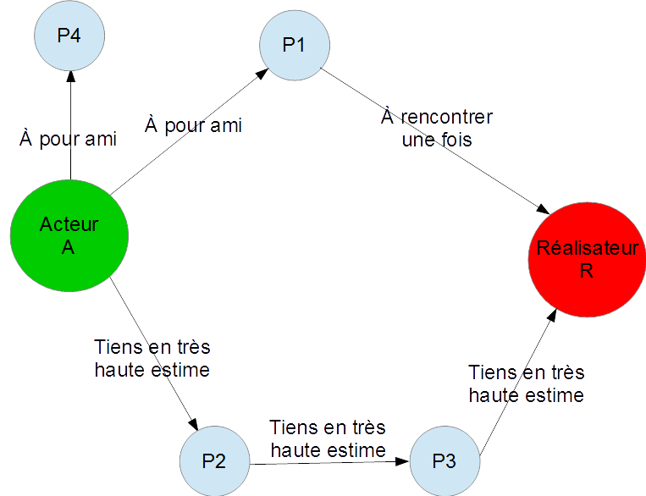

#### Premier scénario:

-Dans un premier scénario, l’acteur A adopte une stratégie de recommandation consistant à passer par le moins d’intermédiaire possible sans se préoccuper de la nature des relations qui lient les personne. Dans ce cas, l’application lui conseillera le chemin suivant (chemin représenté en vert):

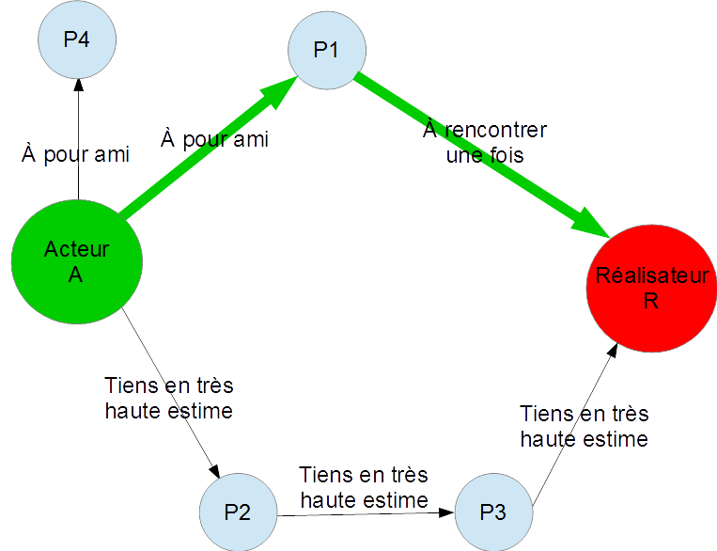

#### Deuxième scénario:

-Dans un deuxième scénario, l’acteur A adopte une stratégie de recommandation consistant à passer par le chemin où les relations sont les plus fortes. Dans ce cas, l’application lui conseillera le chemin suivant (chemin représenté en vert):

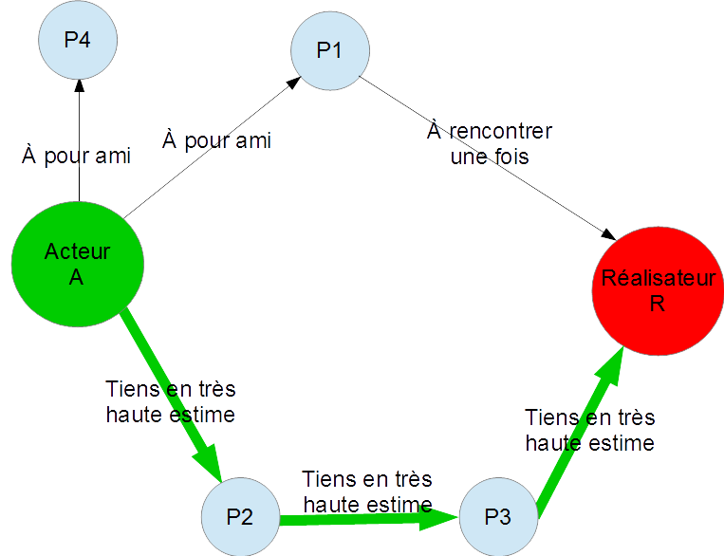

### 1.3- Spécificité du projet NetLink:

Ainsi, l’application sera en mesure de s’adapter dynamiquement en fonction des choix de l’utilisateur et le conseillera au mieux en fonction de ses besoins.

En effet, les possibilités de stratégie de recommandation sont infinis et l’utilisateur sera en mesure d’effectuer des requêtes avancées telles que: « *Trouve un chemin de recommandation passant par le moins d’intermédiaire possible mais dont la force de la dernière liaison est au moins égale à "tenir en très haute estime"*».

De plus, la nature des relations entre différentes personnes pouvant varier au cours du temps, la gestion de ces changements devra s’effectuer de manière dynamique.

Ainsi, si la nature d’une relation se modifie avec le temps ou si de nouvelles relations se créent, ces modifications devront être prises en compte sans aucune intervention extérieur quelconque.

Aussi, l’application aura recours de manière importante à la puissance de l’inférence pour permettre d’effectuer ses recherches même sur un jeu de données très incomplet. Pour plus de détails, veuillez-vous reporter à la section correspondante.

Enfin, la base de connaissance de l’application NetLink pourra également être relié et alimenté par le Web, en l’occurrence ici par DBpedia, de sorte que l’application puisse adapter sa recherche et se mettre à jour en temps réel.

## 2- Explication du modèle:

### 2.1-Explication générale du modèle:

#### 2.1.1-Description générale des Classes:

Dans un premier temps, nous nous limiterons à des Personnes et notamment des Personnes en lien avec le monde du cinéma.

Ainsi, nous aurons des classes telles que des « Acteurs », des « réalisateurs », des « producteurs », … .

#### 2.1.2-Description générale des propriétés:

Nous associons ensuite des propriétés à ces classes.

Ces propriétés sont principalement relatives à la description de la nature d’une relation qui lie deux personnes.

Nous pouvons distinguer dans ces propriétés deux groupes principaux:

* Les propriétés décrivant de manière concrète la nature d’une relation qui lie deux personnes.
* Les propriétés permettant d’associer à la nature d’une relation, un poids. Les propriétés décrivant de manière concrète la nature d’une relation héritent de ces propriétés.

Ce modèle va nous permettre de pouvoir traduire de façon quantifiable pour un programme la force d’une relation et ainsi pouvoir « réfléchir » en fonction de la force d’une relation, chose qu’un programme ne pourrait effectuer en temps normal.

Pour plus de détails concernant le fonctionnement de ce modèle, veuillez-vous reporter à la section suivante.

### 2.2-Utilisation de l’inférence:

#### 2.2.1-Utilisation générale de l’inférence dans NetLink:

Dans cette section, nous allons détailler notre utilisation d’un concept fondamental pour notre projet: l’inférence.

En effet, notre utilisation importante du concept de l’inférence dans cette application s’effectue à plusieurs niveaux et pour plusieurs raisons.

La première provient de la probabilité importante d’un jeu de données initiale très incomplet.

En effet par l’utilisation importante de propriété Owl par exemple, nous extrayons un nouveau savoir à partir d’un savoir existant ce qui nous permet de compléter un graphe qui serait très incomplet.

Pour une illustration concrète de ce cas de figure, veuillez-vous reporter à la section suivante.

La seconde utilisation importante de l’inférence provient de la modélisation de la force d’une relation à l’aide de poids.

En effet, à partir d’un savoir existant, ici la nature d’une relation, nous en déduisons un savoir nouveau, ici une traduction mathématique de la force de cette relation.

Ainsi, si une personne x a rencontré une fois la personne y, nous allons associer à cette relation un poids de 1.

Cela peut se traduire de la manière suivante :



*Avec R1 la propriété « a rencontré une fois la personne » et R2 la propriété « a une relation de poids 1 avec la personne ». Ici, R1 et R2 sont des propriétés symétriques.*

De même, si une personne x est amie avec la personne y, nous allons associer à cette relation un poids de 3.

Cela peut se traduire de la manière suivante :



*Avec R1 la propriété « est ami avec la personne » et R2 la propriété « a une relation de poids 3 avec la personne ». Ici, R1 et R2 sont des propriétés symétriques.*

Pour une illustration concrète de ce cas de figure, veuillez-vous reporter à la section suivante.

#### 2.2.2-Illustration de l’utilisation de l’inférence dans NetLink:

## 3. Conclusion:

Ecrire ici.